Kunststoffabfälle trennen

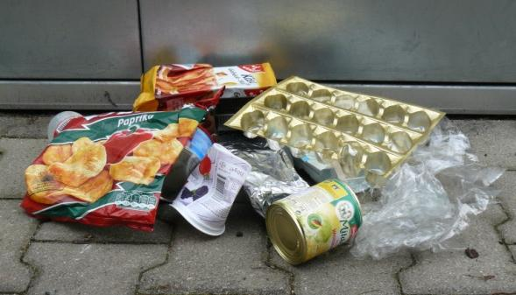
Nach einer Party sammeln Leonie und Moritz die Abfälle zusammen: Getränke-Flaschen, Chips-Tüten, Plastikteller usw.
Moritz macht sich Gedanken, was aus den Kunststoff-Abfällen eigentlich wird. Schließlich haben sie gelernt, dass Kunststoffe nur recycelt werden können, wenn sie von einer Sorte sind.
„Da sind doch lauter verschiedene Kunststoffe in den Tonnen – ob man die überhaupt wieder auseinander bekommt?“, sagt er zu Leonie.
Die antwortet schnell: „Ich weiß, wie ich das machen würde. Ich brauch‘ dazu nur Wasser und Salz.“

Eure Aufgabe
Findet heraus, wie Leonie wahrscheinlich vorgehen wird. Geht davon aus, dass es sich nur um drei Sorten Kunststoffe handelt: Polyethylen, Polystyrol und PET, und zwar als Schnipsel.
Kunststoff | Dichte [g/cm³]
Polyethylen | 0,96
Polystyrol | 1,05
PET | 1,38
Noch ein Hinweis: Die drei Kunststoffsorten haben
verschiedene Dichten.

Ihr könnt versuchen, die Aufgabe ohne Benutzung der angebotenen Hilfen zu lösen.
Wenn ihr fertig seid, dann vergleicht euer Ergebnis mit der Musterlösung. Dazu folgt ihr dem QR-Code links.

Wenn ihr die Hilfen zur Lösung der Aufgabe nutzen wollt, dann folgt dem QR-Code rechts.
Erklärt euch zuerst gegenseitig die Aufgabe noch einmal in euren eigenen Worten. Klärt dabei, wie ihr die Aufgabe verstanden habt und was euch noch unklar ist.

